学生个人信息维护操作方法

1. 登录学院网站[www.jxmtc.com](http://www.jxmtc.com),单击右上角数字化校园登录，输入学号和密码，登录密码统一为学号加jxzz；（例如：）

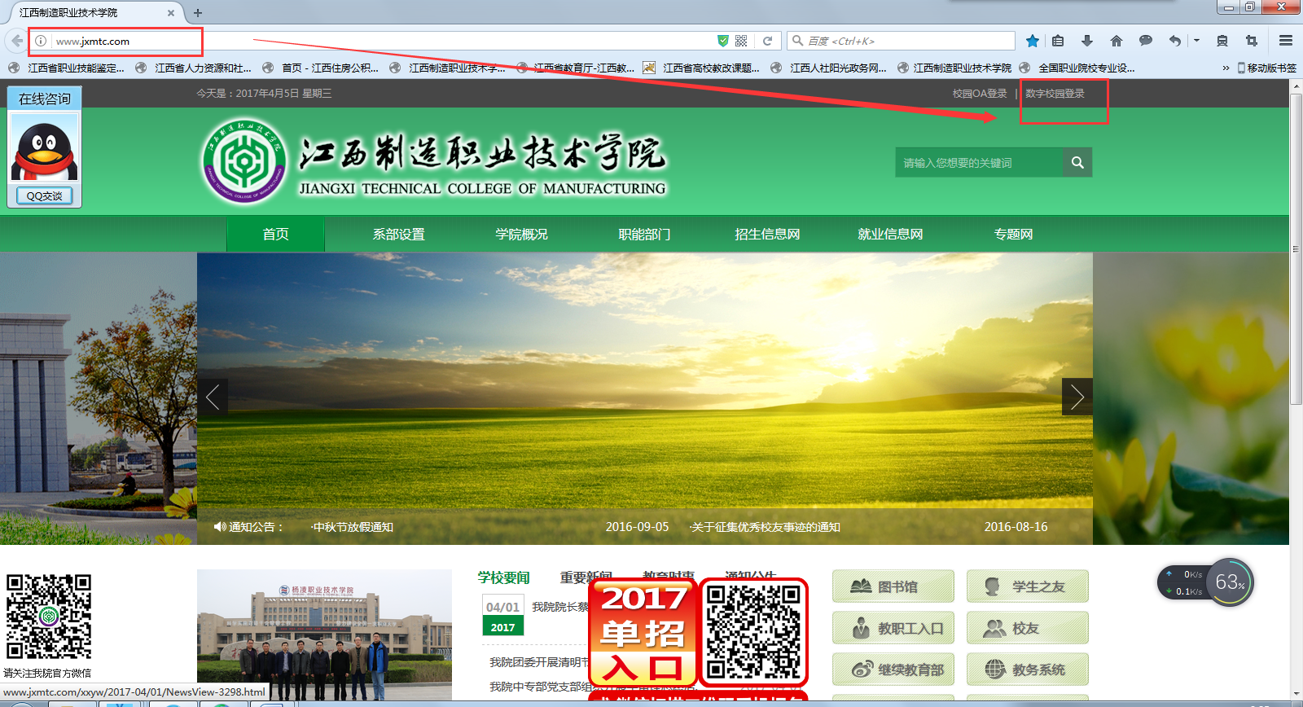

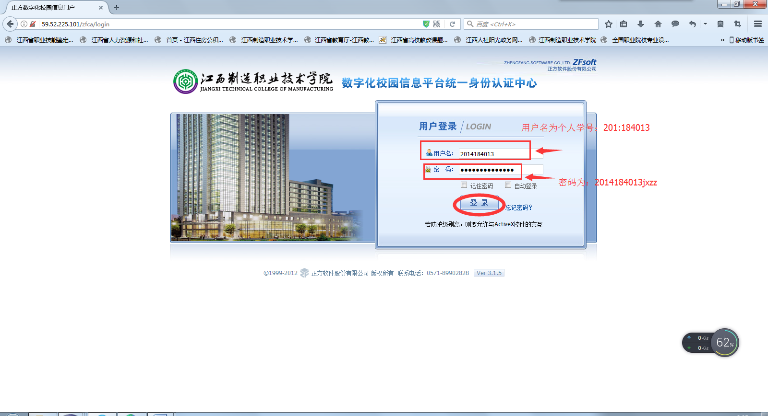

1. 单击进入学工系统

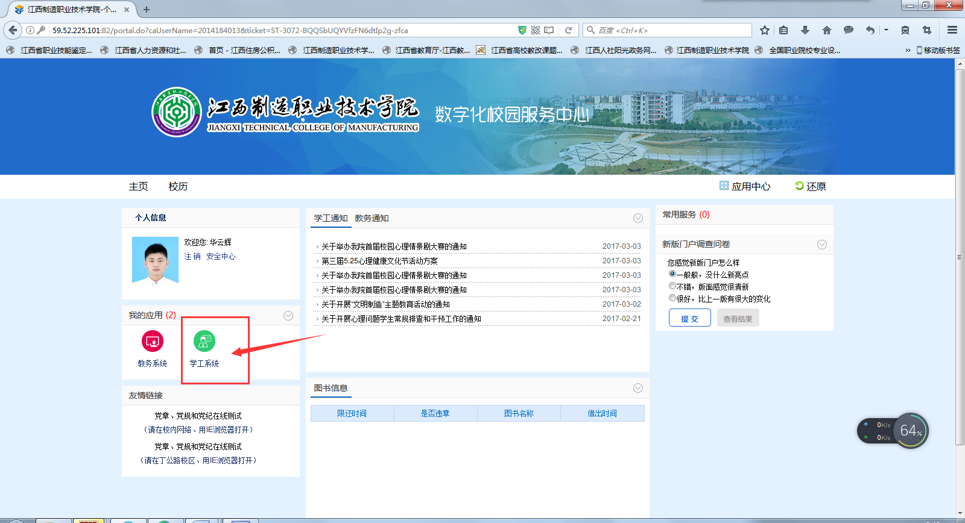

三、单击学生信息菜单，进行信息维护和填写，其中带*号的为必填项目。填完之后单击提交按钮。

